
LAB REPORT
Môn Học: Công nghệ mới
2025-2026

Họ tên: Nguyễn Hữu Sang
ID: 22669281
Lớp: DHKTPM18C
Khóa học: 2025-2026

Mục lục
CHƯƠNG 1: Bài tập Tuần 10 3
1.1 source code đầy đủ 3
1.2 file hướng dẫn chạy chương trình 4
1.3 ảnh chụp màn hình các chức năng chính 5
1.4 báo cáo ngắn mô tả: 6
1.4.1 kiến trúc hệ thống 6
1.4.2 cách kết nối DynamoDB 6
1.4.3 cách upload ảnh lên S3 6
1.4.4 phân công công việc nếu làm theo nhóm 6

Bài tập Tuần 10

source code đầy đủ

file hướng dẫn chạy chương trình

ảnh chụp màn hình các chức năng chính

Trang danh sách sản phẩm
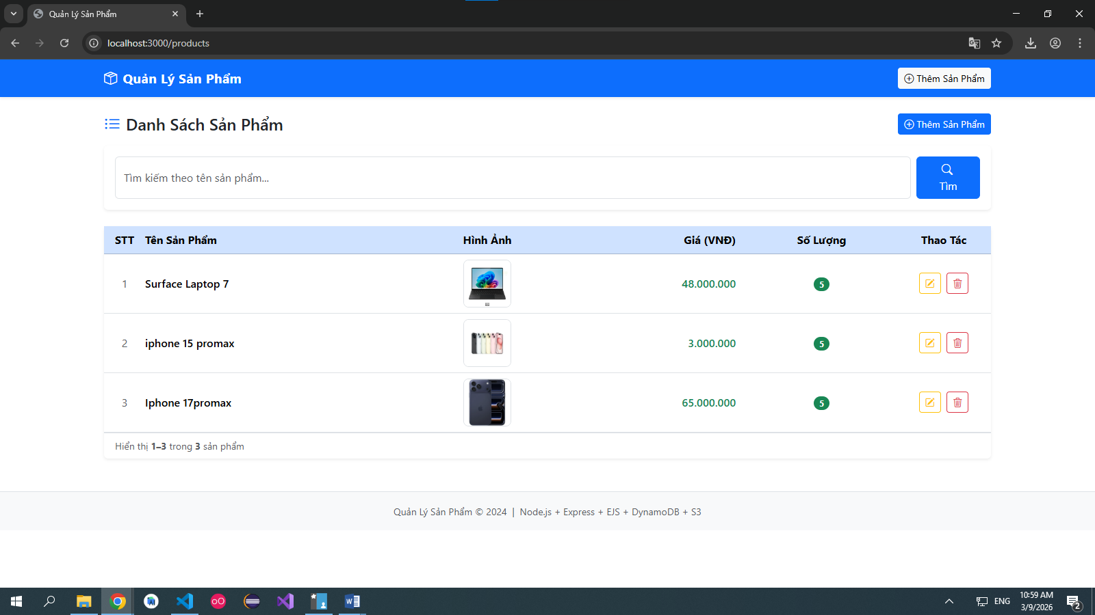

Trang thêm sản phẩm
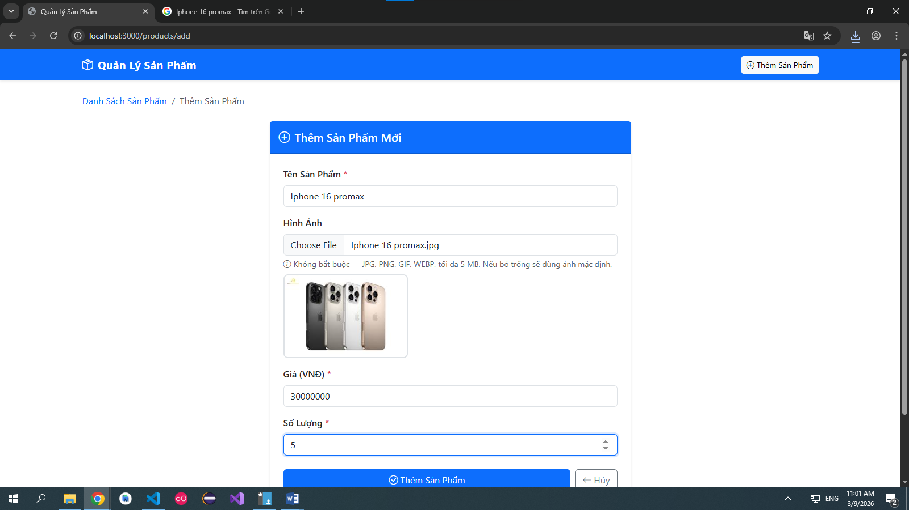

Trang sửa sản phẩm
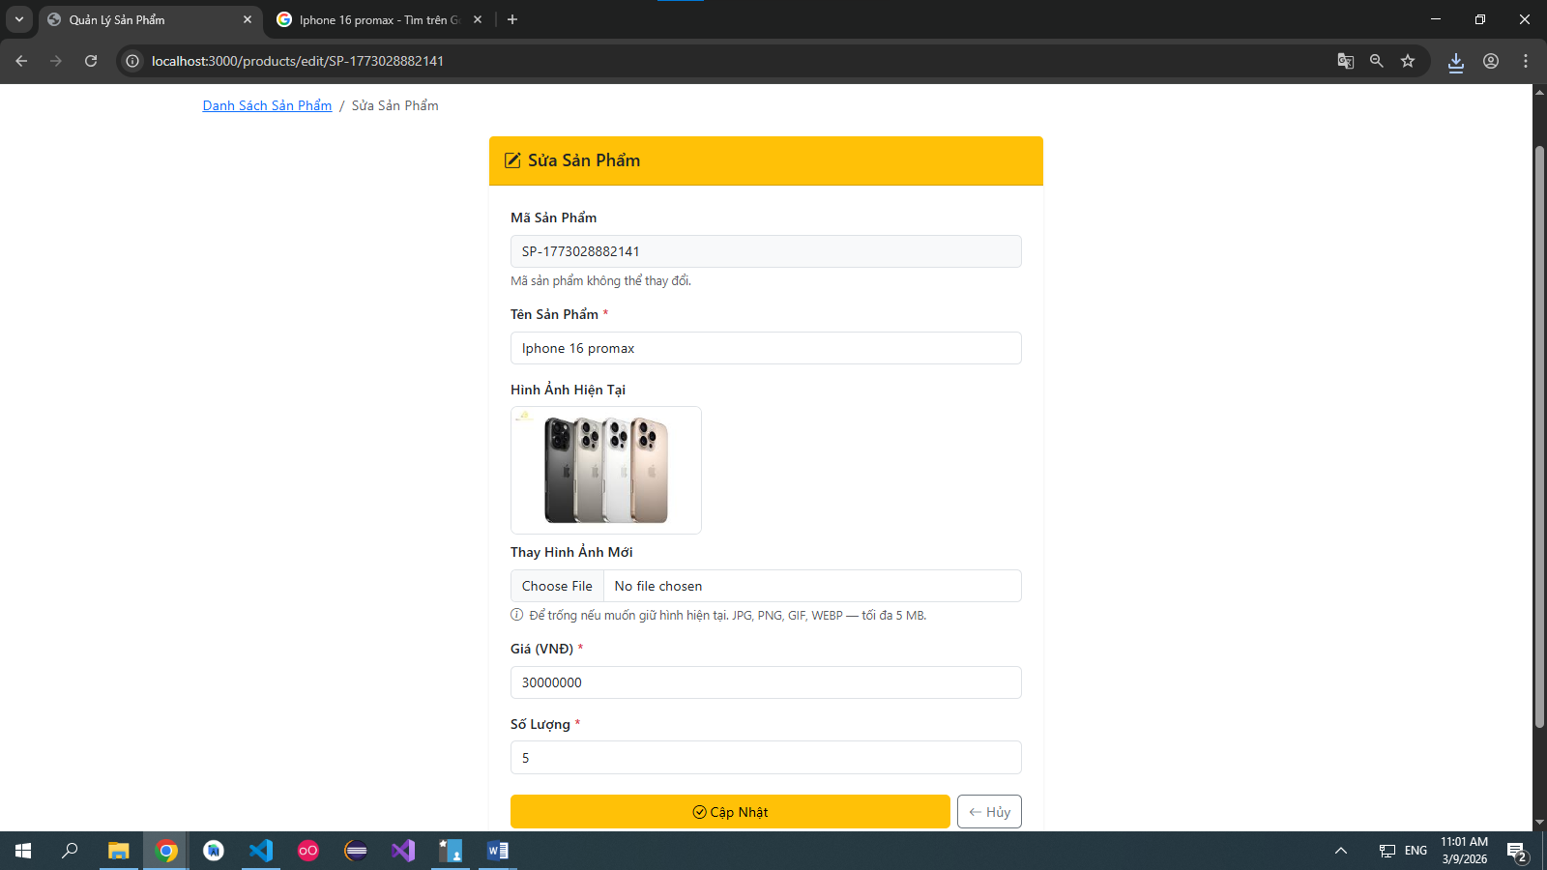
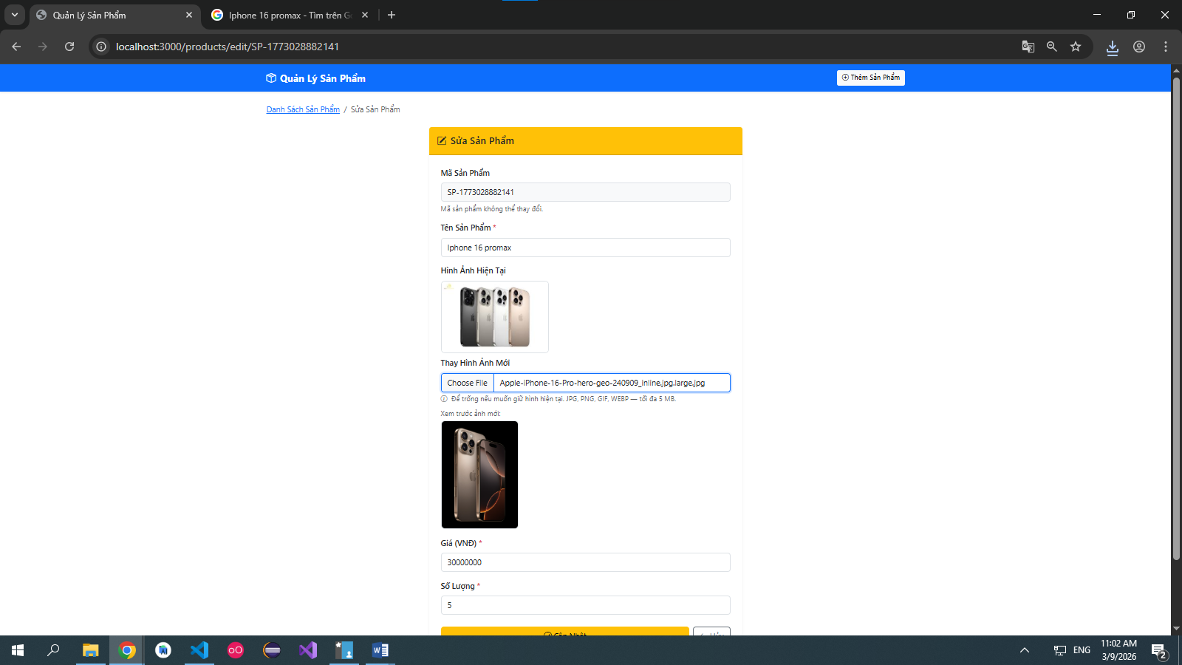
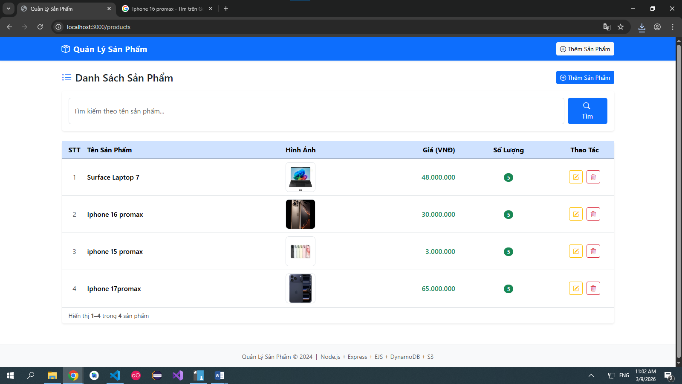

Tìm kiếm sản phẩm
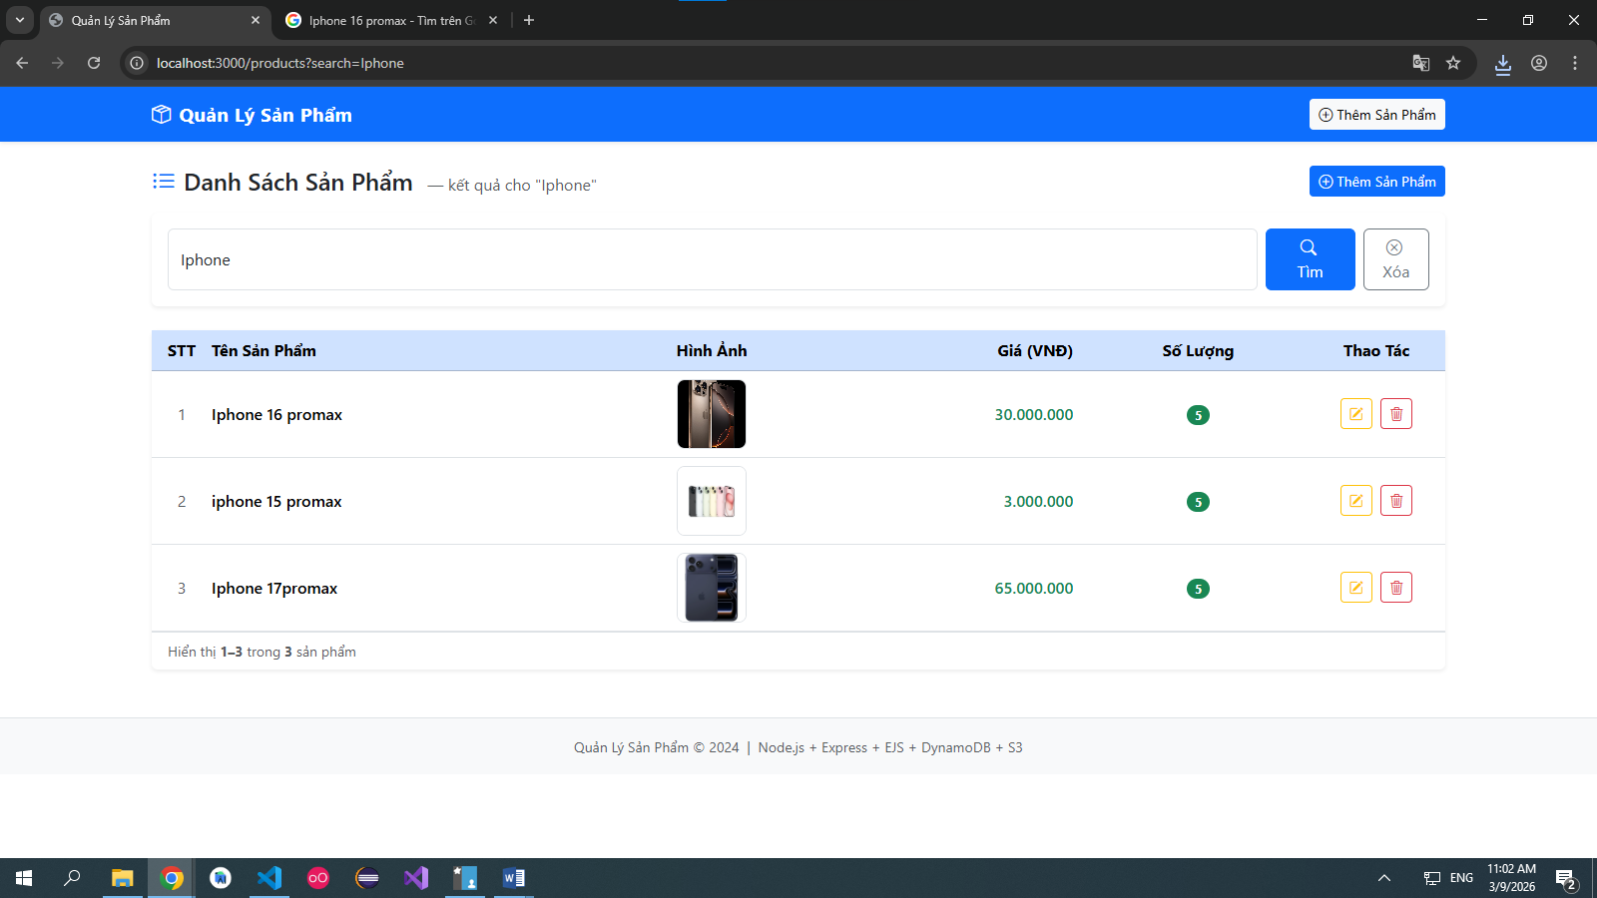

Xóa sản phẩm
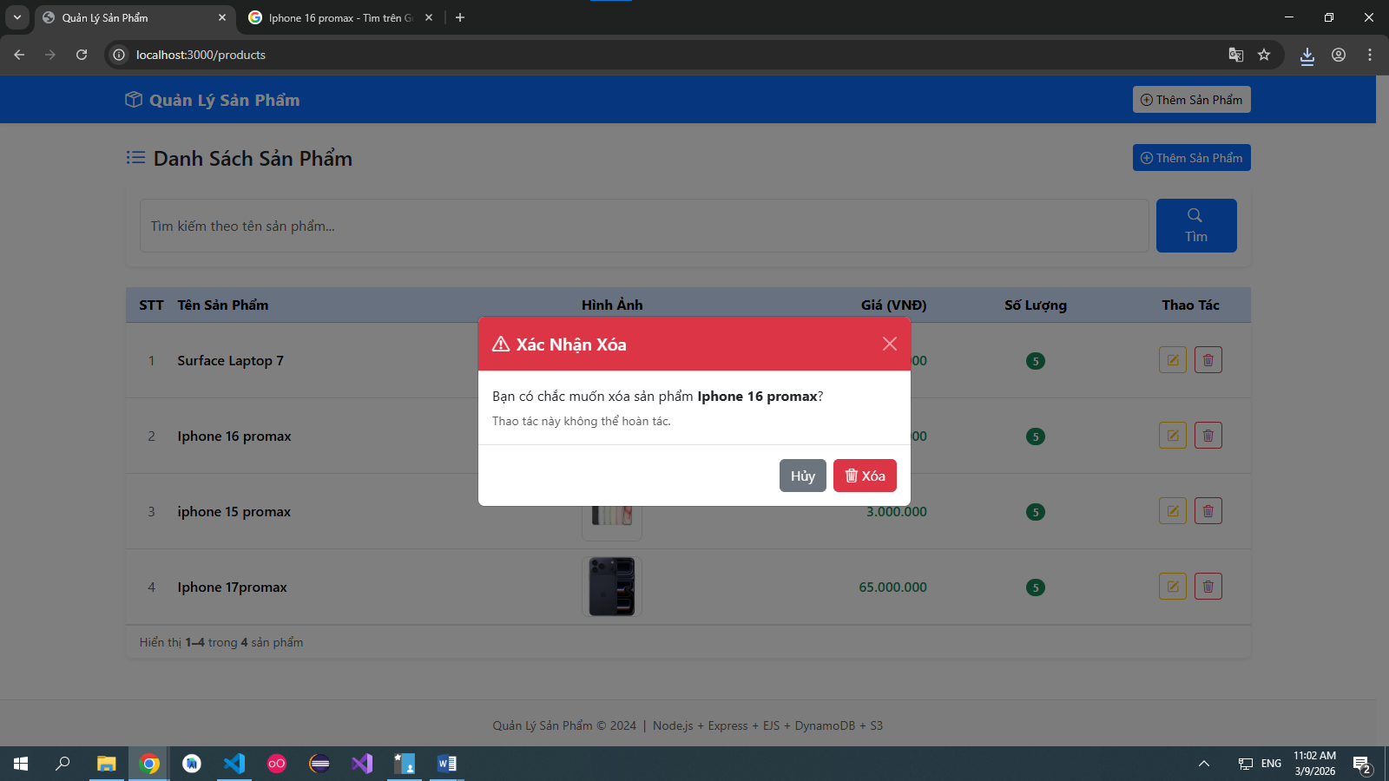
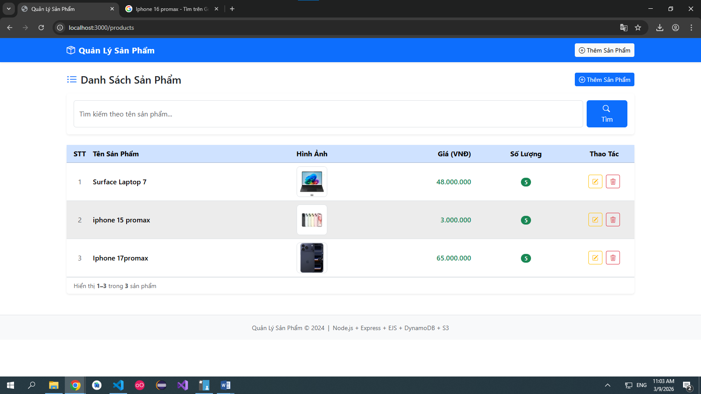

báo cáo ngắn mô tả:

kiến trúc hệ thống

cách kết nối DynamoDB

cách upload ảnh lên S3

phân công công việc nếu làm theo nhóm

